CCTP type
(Cahier des Charges Techniques et Particulières)

Parking ECOVEGETAL MIXTE sur dalle
Terrasse carrossable à forte rétention d’eau

Système perméable végétalisé et béton sur terrasse accessible étanchée destinée aux véhicules légers. Le système ECOVEGETAL MIXTE composé de modules alvéolaires ECORASTER sera mis en œuvre pour le passage des véhicules en terrasse sur un drain à forte rétention d’eau.

- Coupe technique

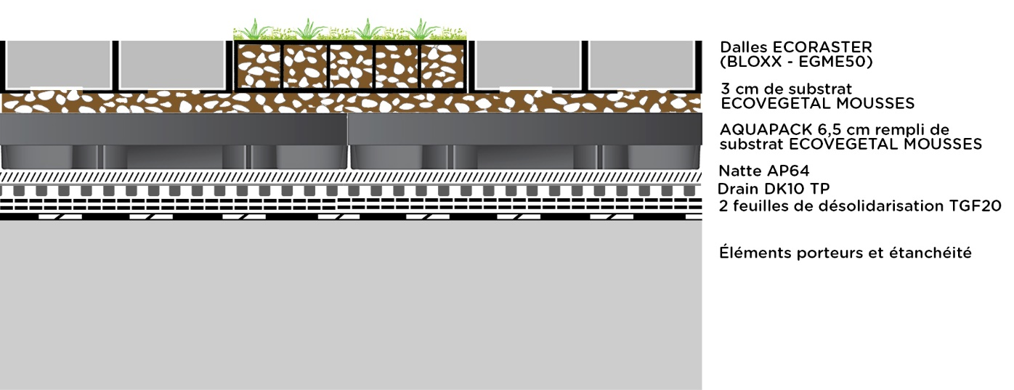

Coefficient de ruissellement de surface | Hauteur du système (substrat tassé) | Poids à CME | Rétention d’eau
0 | env. 16 cm | Mousses :  184,5 kg/m²  Bloxx + pavés : 205.3 kg/m² | Mousses :  62,8 L/m²  Bloxx + pavés : 39,8 L/m²

- Descriptifs produits

2 feuilles de désolidarisation TGF 20 : Feuille en polyéthylène haute densité. Couche d’interposition pour désolidariser l’étanchéité sous les revêtements piétonniers et carrossables. Dimensions : 8,00 x 25,00 m et 3,00 x 33,50 m ; Epaisseur : 0,2 mm ; Poids : 190 g/m² ; Couleur : noire.

Drain DK 10 TP de chez ECOVEGETAL en polyéthylène haute densité avec géotextile d’une hauteur de 9 mm. Résistance à la compression selon la norme EN 25619-2 de 650 kN/m².

AQUAPACK PP de chez ECOVEGETAL pour la répartition, le stockage et le drainage des eaux pluviales. L’eau est stockée dans les bacs AQUAPACK et remonte par capillarité dans le substrat vers les racines des dalles précultivées. Bacs en PE/PP 100% recyclé de 40 x 60 x 6,5 cm. Réserve d’eau de 20,3 L/m² une fois le bac rempli de substrat.

Substrat ECOVEGETAL MOUSSES : Le substrat est à la fois le matériau de remplissage des alvéoles et la couche de réglage. Lit de pose d’une épaisseur de 3 cm. De couleur rouge brique, il s’intègre harmonieusement au domaine de la construction Amendé spécifiquement pour permettre une colonisation lente par des végétaux de milieux arides. Substrat à base de terres cuites recyclées issues de matériaux de construction (briques, tuiles, ...) ; Granulométrie 3/15 ; Structure stable ; Forte porosité pour la rétention d’eau.

Dalles ECORASTER PRECULTIVEES MOUSSES
Le module alvéolaire pré cultivé est de type ECORASTER E50.
- Les parois sont résistantes à la cassure.
- Le module en PEBD (polyéthylène basse densité) 100% recyclé, issu du recyclage «post consumer», de couleur noire avec croisillons de portance à la base. . Les dalles en polyéthylène haute densité ou polypropylène sensibles aux ultraviolets sont proscrites.
- Le système d’attache par tenon-mortaise sécurisé pour une stabilité parfaite dès la mise en œuvre
- Résistant au gel, inaltérable aux UV
- Les dimensions : modules de 1,33 m² ; Hauteur : 50 mm selon usage du parking ou de la surface traitée
- La capacité de charge remplie 800 t/m² minimum
- Garantie 20 ans (selon nos conditions de garantie)
Le module alvéolaire est rempli d’un substrat MOUSSES de même type que la couche de réglage
Il est pré cultivé par des végétaux spécifiquement sélectionnées, résistantes à une utilisation intensive du parking provenant de milieux arides (bord de mer, montagne). Son taux de couverture est de 80% minimum.
Le couvert végétal du système ECOVEGETAL MOUSSES change au rythme des saisons. Le mélange est : sédums, graminées alpines à faible développement, thym serpolet rampant, trèfle blanc nain.

Option en semé sur place : végétation de milieux arides en semis
Des semences spécifiques au substrat ECOVEGETAL MOUSSES amorcent l’installation progressive d’une végétation extensive rasante. Les espèces végétales sélectionnées, résistantes à une utilisation intensive du parking, proviennent de milieux arides (bord de mer, montagne). Après germination, elles vont se développer et évoluer pendant deux ans avant de trouver leur équilibre et créer un véritable écosystème autonome sans entretien. Le couvert végétal du système ECOVEGETAL MOUSSES change au rythme des saisons. Son aspect d’ensemble est hétérogène, il est à la fois fonction de l’usage qui est fait du parking et de l’interaction des végétaux avec le milieu. Le taux de couverture peut, de ce fait, varier, de 20 % à 80 %. Mélanges de sédums, graminées alpines à faible développement, thym serpolet rampant, trèfle blanc nain.

Dalles ECORASTER BLOXX
Dimensions du module : 1 x 1,33 m - Hauteur : 5 cm. Poids 8,22 kg par m². En PEBD 100% recyclé et recyclable. Capacité de charge remplie 800 t/m². Neutre pour l’environnement. Garantie 20 ans. Les parois avaloirs des ECORASTER BLOXX permettent un coefficient de ruissellement de surface nul.

Pavés
Dimensions 14x14x4,5 cm. Poids 2,12 kg à l’unité. En béton compressé de couleur gris, anthracite ou rouge.

DPGF type
(Décompte des Prix Globaux et Forfaitaires)

Parking ECOVEGETAL MIXTE sur dalle
Terrasse carrossable à forte rétention d’eau

Descriptif | Unité | PU | PT
Fourniture et pose de l’ensemble des couches du système :
- Feuilles de désolidarisation TGF 20 en polyéthylène haute densité ; 8,00 x 25,00 m et 3,00 x 33,50 m ; Epaisseur : 0,2 mm ; Poids : 190 g/m² ; Couleur : noire. | m²
- Drain DK 10 TP en polyéthylène haute densité avec géotextile ; Résistance à la compression selon la norme EN 25619-2 de 650 kN/m². | m²
- AQUAPACK PP en PE/PP 100% recyclé de 40 x 60 x 6,5 cm. Réserve d’eau de 20,3 L/m² une fois le bac rempli de substrat. | m²
- Lit de pose substrat ECOVEGETAL MOUSSES : Granulométrie 3/15 ; Structure stable ; Forte porosité pour la rétention d’eau. | m³
- Modules alvéolaires pré cultivés ECORASTER EGM50 en PEBD 100% recyclé. Système d’attache par tenon-mortaise sécurisé. Dimensions : modules de 1,33 m2 ; Hauteur : 50 mm. Capacité de charge remplie : > à 800 t/m², composé d’une végétation de milieu aride (mélanges de sédums, graminées alpines à faible développement, thym serpolet rampant, trèfle blanc nain). | m²
- Dalles ECORASTER BLOXX. Dimensions du module : 1 x 1.33 m hauteur 5 cm. Poids 8,22 kg/m². En PEBD 100% recyclé et recyclable. Capacité de charge remplie 800 t/m². Neutre pour l’environnement. Commercialisées en modules de 1,33 m². Garantie 50 ans. Les parois avaloirs des ECORASTER BLOXX permettent un coefficient de ruissellement de surface nul | m²
- Pavés : dimensions 14x14x4,5 cm. Poids 2,12 kg à l’unité. En béton compressé de couleur gris, anthracite, ivoire, rouge. | m²

